Практика 3 Юнусхожаева аяулым
Тема и цель Тема по силлабусу: «Основы объектно-ориентированного программирования (ООП). Создание классов, объектов, методов, инкапсуляция». Цель: освоить создание классов и объектов в Python, конструктор __init__(), атрибуты, методы, self и базовую инкапсуляцию.
Класс описывает структуру и поведение объектов. Объект — экземпляр класса. Атрибуты хранят состояние, методы определяют поведение. __init__() выполняет начальную инициализацию объекта. Для демонстрации инкапсуляции можно использовать атрибуты вида __balance.
Задание 1
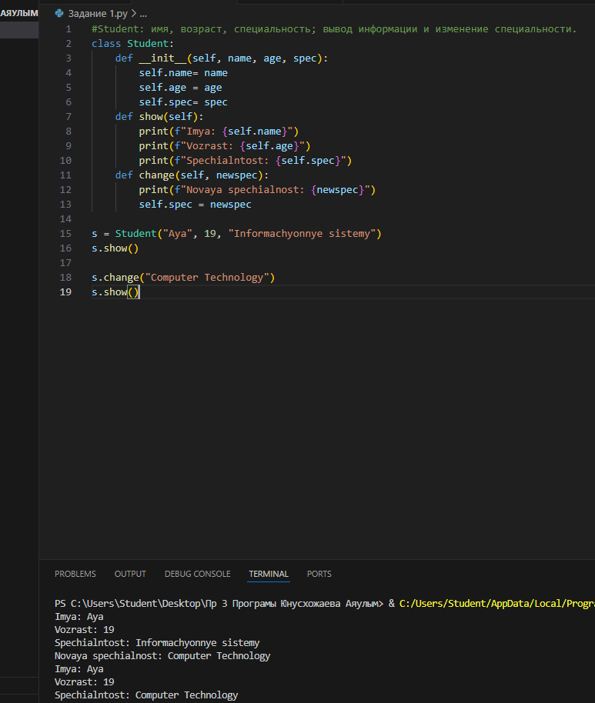

Задание 2
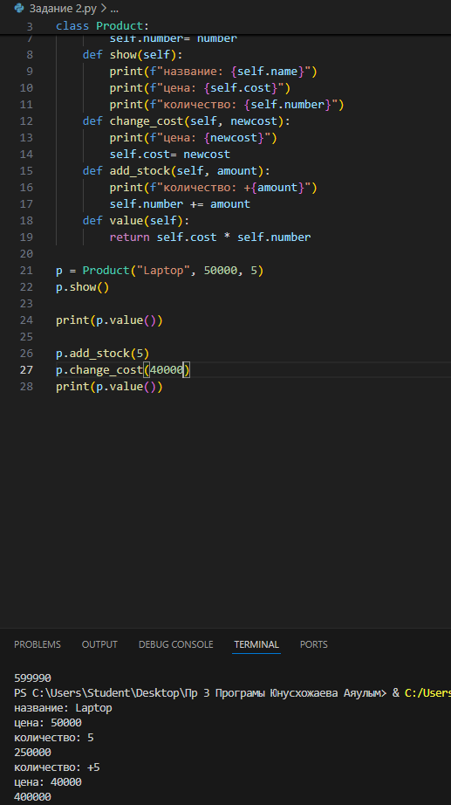
Задание 3
